Juliette
Anirem a la montanye a caminar una mica i despres anirem a Museu de les juguines que per ultim al Museu de les juguines a l’ultim pis hi ha una sala de teror. I despre anirem a casa meva i menjarem despres de menjar anirem als jocs de la platja i anirem a veure un poble bell que es a tossa de mar. Farem un picnic a la platje despres anirem fer un bol per rambla. Anirem a casa per dinar jugarem a jocs i anirem a dormir.

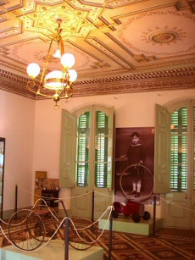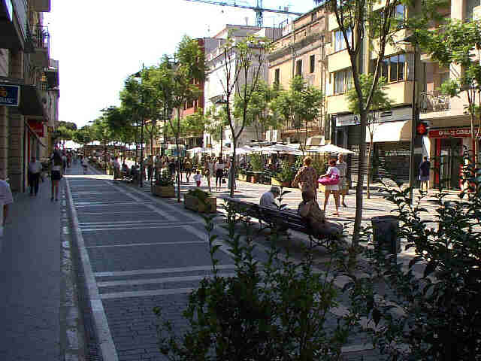
Museu de les juguines Rambla

Nicu
Li ensenyare el cami per on es va a la platja i ens banyarem. Despres de la platja li ensenyare la biblioteca i llegim uns quants llibres.
Despres anem al cinema i veurem una pelicula. Anirem 3 quilometres amb les bicicletes fins a platja daro.
I al final anirem a un restaurant per menjar alguna cosa catalana.
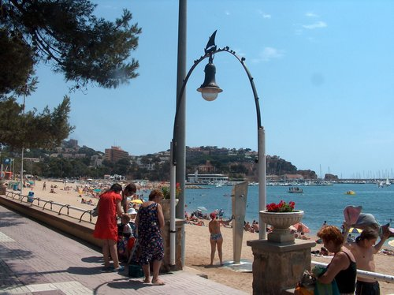
Platja de Sant feliu de guixols.

Juan
Si un nen viniera a mi casa me agradaria anar al magic parc con el o al pepe. Me agradaria anar a la platja amb ell i acerme su mejor amic. Lo portaria al macdonals, le mostraria barcelona. Tambe me agradaria anar al cine con el a ver la pelicula mas alla de los sueños i lo acompanyaria al aeropuerto.

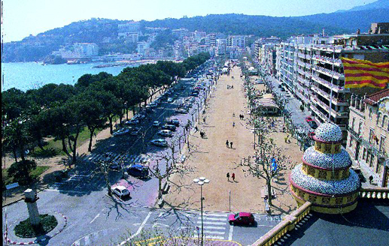
Sant Feliu de guixols

